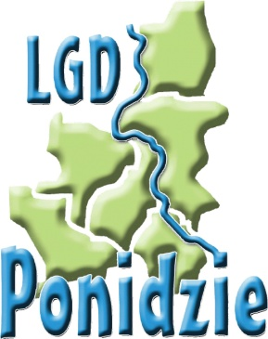
Rok 2017
Ankieta dla Mieszkańców z terenu działania Lokalnej Grupy Działania PONIDZIE
Prosimy Pana/Panią o odpowiedź na kilka krótkich pytań, które posłużą LGD PONIDZIE do poznania zapatrywań Mieszkańców na kluczowe dla nas kwestie. Ankieta jest anonimowa.

- Czy uważa Pani/Pan, że w stosunku do roku 2014 poprawie uległa estetyka przestrzeni publicznej (drogi, budowle, krajobraz przyrodniczy) w Państwa otoczeniu (miejscowości, powiecie):

a)Tak b) Nie

- Czy jest Pani/Pan zadowolony z poprawy jakości życia na obszarze wdrażania LSR

a)Tak b) Nie

- Poniższe pytania sprawdzać będą Pani/Pana wiedzę na temat obszaru LGD PONIDZIE:

- W którym roku Pińczów otrzymał prawa miejskie:
a) 1360 b) 1428 c) 1460

- Która miejscowość zasłynęła z odkryć archeologicznych dotyczących Celtów?
a) Kije b) Pełczyska c) Krzyżanowice

- Z czego słynie Michałów?:
a) ruin zamku b) Ciuchci „Expressu” Ponidzie c) stadniny koni

- W których dwóch miejscowościach znajdują się synagogi?
a) Pińczów i Złota b) Umianowice i Chroberz c) Pińczów i Działoszyce

- Czy jest Pani/Pan zainteresowany założeniem działalności gospodarczej?:

- Tak b) Nie
Dziękuję serdecznie

